Juan Francisco Ramírez Jofré
Juan.ramirez@sociuachile.cl
Descripción breve
Este documento proporciona los pasos para crear un Developer en Apigee, lo cual permite que los desarrolladores se registren y consuman los productos API que has creado
Manual para Crear un Developer en Apigee
Creación de Developer

Contenido
Manual para Crear un Developer en Apigee 2
Objetivo 2
Requisitos Previos 2
Paso 1: Acceder a la Consola de Apigee 3
Paso 2: Iniciar el Proceso de Creación de Developer 4
Paso 3: Completar los Detalles del Developer 5
Paso 4: Guardar el Developer 5

Manual para Crear un Developer en Apigee

Objetivo
Este documento proporciona los pasos para crear un Developer en Apigee, lo cual permite que los desarrolladores se registren y consuman los productos API que has creado.

Requisitos Previos
- Acceso a Apigee: Debes tener permisos de administrador o permisos para gestionar desarrolladores en la consola de Apigee.
- Detalles del Developer: Necesitas información básica como el nombre, correo electrónico y la organización del desarrollador.
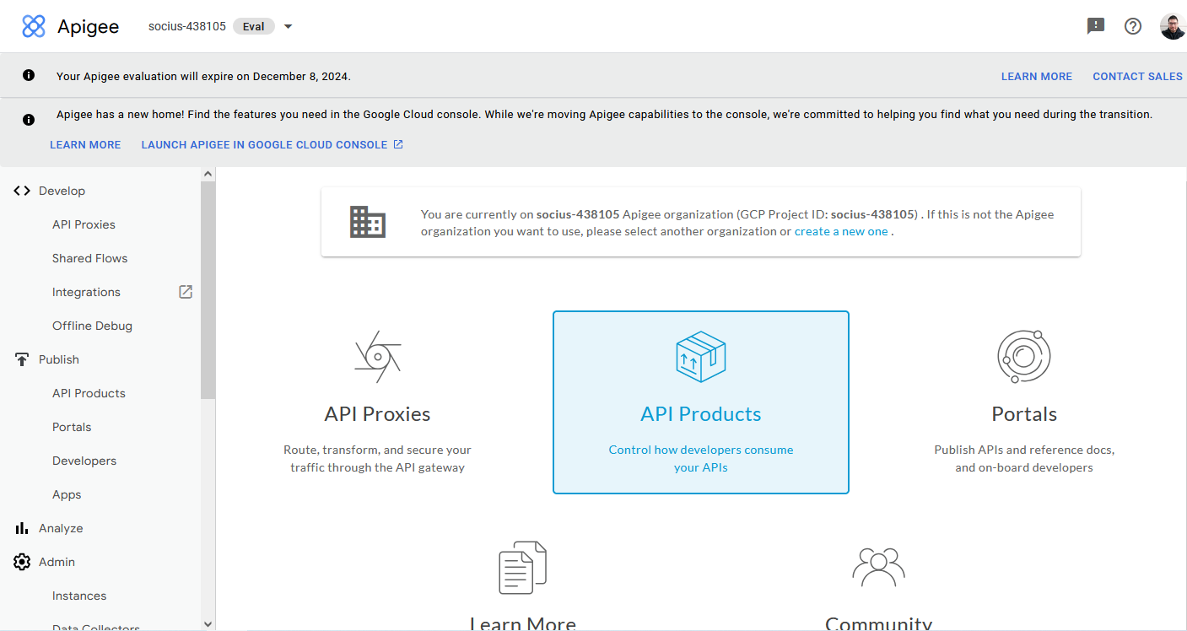

Paso 1: Acceder a la Consola de Apigee
- Inicia sesión en Apigee.
- Navega a la sección de Publish > Developers en la consola de administración.
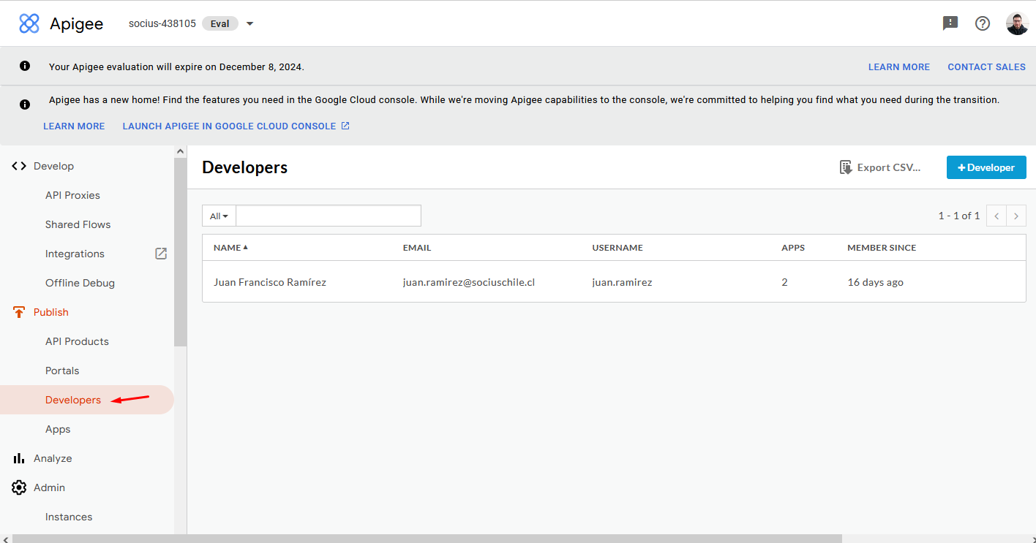

Paso 2: Iniciar el Proceso de Creación de Developer
- En la página de Developers, haz clic en + Developer para agregar un nuevo desarrollador.
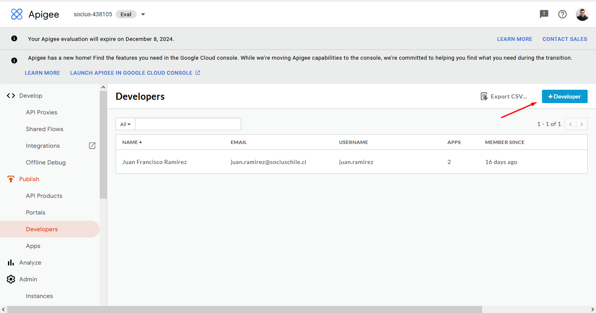

Paso 3: Completar los Detalles del Developer
A continuación, debes completar la información del desarrollador en los siguientes campos:
- Email: Introduce el correo electrónico del desarrollador, el cual será su identificador único en Apigee.
- First Name y Last Name: Ingresa el nombre y apellido del desarrollador.
- User Name: Opcional. Este es el nombre de usuario que el desarrollador utilizará para acceder al portal de Apigee. Si no se especifica, Apigee usa el correo electrónico como nombre de usuario.
- Hacer clic en Create.
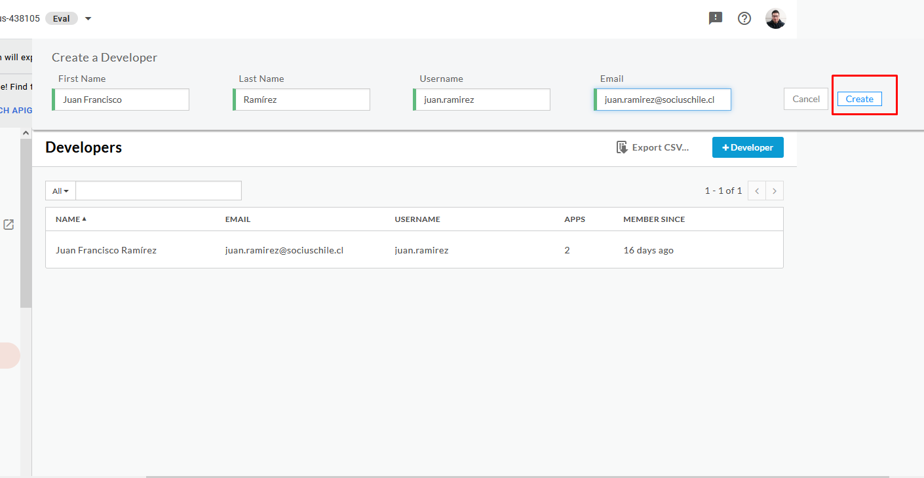

Paso 4: Guardar el Developer
- Una vez completados los detalles, haz clic en Save para guardar el desarrollador.
- Apigee creará el desarrollador y aparecerá en la lista de Developers.

